Budownictwo mieszkaniowe w okresie styczeń - lipiec 2023 r.
W pierwszych siedmiu miesiącach 2023 roku oddano do użytkowania mniej mieszkań niż przed rokiem. Spadła również liczba mieszkań, na których budowę wydano pozwolenia lub dokonano zgłoszenia z projektem budowlanym oraz liczba mieszkań, których budowę rozpoczęto.
99,8
Dynamika liczby mieszkań
oddanych do użytkowania r/r

Mieszkania oddane do użytkowania
Deweloperzy i inwestorzy
indywidualni oddali do
użytkowania odpowiednio: 58,3% i 40,0% ogólnej liczby
mieszkań
Według wstępnych danych, w okresie styczeń - lipiec 2023 roku oddano do użytkowania 126,4 tys. mieszkań, tj. 0,2% mniej niż w analogicznym okresie roku 2022. Deweloperzy przekazali do eksploatacji 73,6 tys. mieszkań – o 0,3% więcej niż przed rokiem, natomiast inwestorzy indywidualni – 50,6 tys. mieszkań, tj. o 2,0% mniej. W ramach tych form budownictwa wybudowano łącznie 98,3% ogółu nowo oddanych mieszkań. W pozostałych formach budownictwa, tj. spółdzielczej, komunalnej, społecznej czynszowej i zakładowej, oddano do użytkowania łącznie 2,2 tys. mieszkań (wobec 1,7 tys. przed rokiem).
Powierzchnia użytkowa mieszkań oddanych wyniosła 11,9 mln m², czyli o 1,6% mniej niż przed rokiem, a przeciętna powierzchnia użytkowa 1 mieszkania osiągnęła wartość 93,8 m².

Tablica 1. Mieszkania oddane do użytkowania
Wyszczególnienie | 07 2023 |  |  | 01-07 2023
Wyszczególnienie | Liczba  mieszkań | 07 2022=100 | 06 2023=100 | Liczba  mieszkań | 01-07  2022=100
Ogółem | 14 481 | 83,1 | 79,8 | 126 354 | 99,8
Indywidualne | 4 831 | 71,8 | 105,6 | 50 567 | 98,0
Przeznaczone na  sprzedaż lub wynajem | 9 298 | 87,4 | 70,0 | 73 626 | 100,3
w tym na wynajem | 40 | ponad 17-  krotnie mniej | 153,8 | 671 | 48,8
Spółdzielcze | 154 | . | . | 734 | 98,8
Komunalne | 80 | 381,0 | 41,5 | 576 | 264,2
Społeczne czynszowe | 118 | 251,1 | 109,3 | 848 | 127,9
Zakładowe | - | . | . | 3 | 12-  krotnie mniej

Mieszkania, na których budowę wydano pozwolenia lub dokonano zgłoszenia z projektem budowlanym
Liczba mieszkań, na których budowę wydano pozwolenia lub dokonano zgłoszenia z projektem budowlanym w okresie 01-07 2023 r. spadła o 32,3% r/r
W okresie styczeń – lipiec 2023 r. wydano pozwolenia lub dokonano zgłoszenia budowy 131,1 tys. mieszkań, tj. o 32,3% mniej niż w analogicznym okresie 2022 roku. Pozwolenia na budowę największej liczby mieszkań otrzymali deweloperzy (85,6 tys., spadek o 35,4% r/r) oraz inwestorzy indywidualni (41,6 tys., spadek o 28,7%). Łącznie w ramach tych form budownictwa otrzymano pozwolenia lub dokonano zgłoszenia budowy z projektem budowlanym dla 97,0% ogółu mieszkań. W pozostałych formach budownictwa odnotowano 3,9 tys. mieszkań, na których budowę wydano pozwolenia lub dokonano zgłoszenia z projektem budowlanym (w roku ubiegłym 2,9 tys.).

Tablica 2. Mieszkania, na których budowę wydano pozwolenia lub dokonano zgłoszenia z projektem budowlanym
Wyszczególnienie | 07 2023 |  |  | 01-07 2023
Wyszczególnienie | Liczba  mieszkań | 07 2022=100 | 06 2023=100 | Liczba  mieszkań | 01-07  2022=100
Ogółem | 19 208 | 85,9 | 92,0 | 131 082 | 67,7
Indywidualne | 6 726 | 86,1 | 100,7 | 41 561 | 71,3
Przeznaczone na  sprzedaż lub wynajem | 11 974 | 83,3 | 89,1 | 85 613 | 64,6
Spółdzielcze | - | . | . | 415 | 86,8
Komunalne | 169 | 150,9 | 43,9 | 1 077 | 76,7
Społeczne czynszowe | 339 | 753,3 | 92,9 | 2 387 | 233,6
Zakładowe | - | . | . | 29 | 966,7

Mieszkania, których budowę rozpoczęto
W okresie styczeń - lipiec 2023 r. rozpoczęto budowę 101,8 tys. mieszkań, tj. o 25,1% mniej niż przed rokiem. Deweloperzy rozpoczęli budowę 57,2 tys. mieszkań (o 28,4% mniej), a inwestorzy indywidualni 42,2 tys. (o 21,8% mniej). Łącznie udział tych form budownictwa wyniósł 97,7% ogólnej liczby mieszkań. W pozostałych formach budownictwa rozpoczęto budowę 2,4 tys. mieszkań (2,1 tys. w roku poprzednim).

Tablica 3. Mieszkania, których budowę rozpoczęto
Wyszczególnienie | 07 2023 |  |  | 01-07 2023
Wyszczególnienie | Liczba  mieszkań | 07 2022=100 | 06 2023=100 | Liczba  mieszkań | 01-07  2022=100
Ogółem | 16 195 | 99,5 | 100,3 | 101 793 | 74,9
Indywidualne | 6 635 | 87,6 | 98,1 | 42 211 | 78,2
Przeznaczone na  sprzedaż lub wynajem | 9 260 | 110,8 | 104,4 | 57 216 | 71,6
w tym na wynajem | 27 | 20,6 | 135,0 | 176 | 49,7
Spółdzielcze | - | . | . | 28 | ponad 20-  krotnie mniej
Komunalne | 256 | 324,1 | 158,0 | 647 | 106,9
Społeczne czynszowe | 44 | 18,6 | 13,7 | 1 548 | 179,4
Zakładowe | - | . | . | 143 | 260,0
Szacuje się, że na koniec lipca 2023 roku w budowie pozostawało 808,5 tys. mieszkań, tj. o 8,2% mniej niż w analogicznym miesiącu 2022 r.

Wykres 1. Budownictwo mieszkaniowe w Polsce
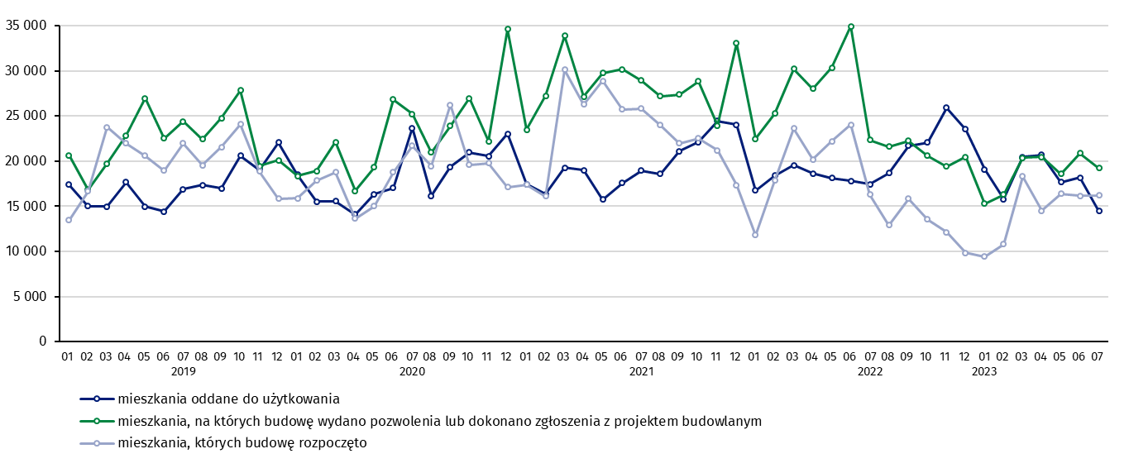
W lipcu, w porównaniu do czerwca 2023 roku, spadła liczba mieszkań oddanych do użytkowania (o 20,2%) oraz liczba mieszkań, na których budowę wydano pozwolenia lub dokonano zgłoszenia z projektem budowlanym (o 8,0%), wzrosła natomiast liczba mieszkań, których budowę rozpoczęto (o 0,3%)

W okresie styczeń - lipiec 2023 r. najwyższe wartości dla mieszkań oddanych do użytkowania, mieszkań których budowę rozpoczęto oraz na których budowę wydano pozwolenia lub dokonano zgłoszenia z projektem budowlanym, odnotowano w województwie mazowieckim (odpowiednio: 25,2 tys., 19,9 tys., 23,4 tys. mieszkań). Wysokie wartości zanotowano również w województwie wielkopolskim (14,1 tys., 8,5 tys. i 12,2 tys.) oraz małopolskim (12,4 tys., 10,2 tys. i 14,0 tys.).

Wykres 2. Budownictwo mieszkaniowe według województw w okresie styczeń - lipiec 2023 r.

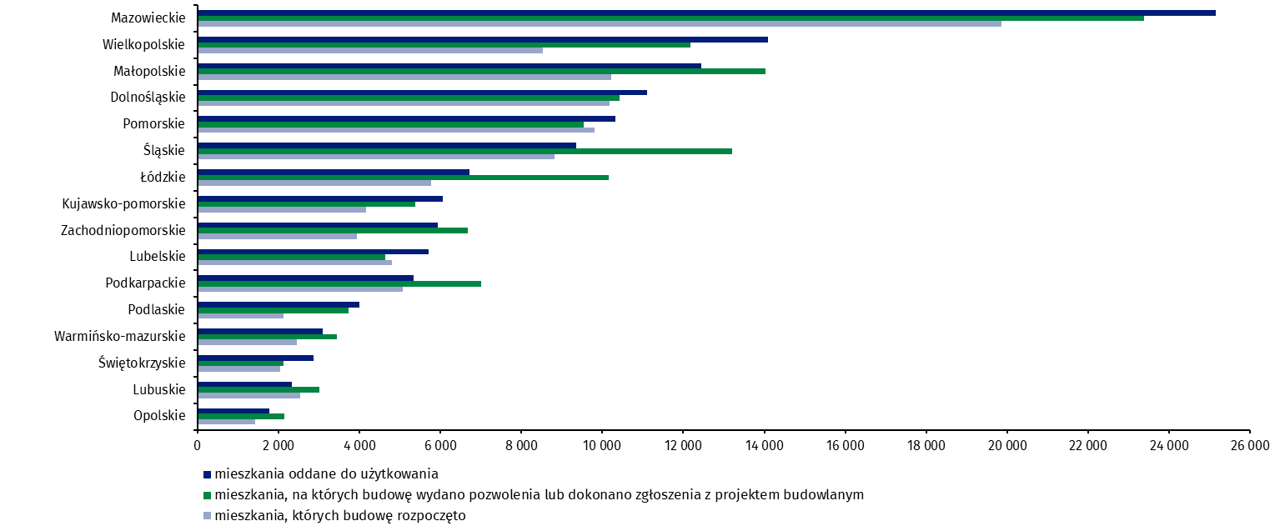

W przypadku cytowania danych Głównego Urzędu Statystycznego prosimy o zamieszczenie informacji: „Źródło danych GUS”, a w przypadku publikowania obliczeń dokonanych na danych opublikowanych przez GUS prosimy o zamieszczenie informacji: „Opracowanie własne na podstawie danych GUS”.

Opracowanie merytoryczne:  Urząd Statystyczny w Lublinie  Dyrektor dr Krzysztof Markowski  Tel: 695 255 301 | Rozpowszechnianie:  Rzecznik Prasowy Prezesa GUS  Karolina Banaszek  Tel: 695 255 011
Wydział Współpracy z Mediami  Tel: 22 608 38 04  e-mail: obslugaprasowa@stat.gov.pl |   www.stat.gov.pl

@GUS_STAT

@GlownyUrzadStatystyczny

gus_stat

glownyurzadstatystycznygus

glownyurzadstatystyczny
Powiązane opracowania
Biuletyn Statystyczny
Sytuacja społeczno-gospodarcza kraju
Efekty działalności budowlanej
Budownictwo
Temat dostępny w bazach danych
Mieszkania, których budowę rozpoczęto - dane miesięczne narastające
Mieszkania oddane do użytkowania - dane kwartalne narastające
Dziedzinowe Bazy Wiedzy
Bank Danych Lokalnych
Ważniejsze pojęcia dostępne w słowniku
Mieszkania, na których budowę wydano pozwolenia lub dokonano zgłoszenia z projektem budowlanym
Mieszkania, których budowę rozpoczęto
Mieszkania oddane do użytkowania

Dane meldunkowe – mogą ulec zmianie po opracowaniu sprawozdań kwartalnych.

